Год 2018 — год футбола. Уже не для кого не секрет, что в 2018 в России пройдет Чемпионат мира по футболу и примет участие в подготовке к мировому событию практически вся страна, те города, в которых не запланированы матчи, будут готовиться принимать сотни туристов и болельщиков. Библиотеки Кавказского сельского поселения включили в свои планы работы цикл мероприятий к Году футбола. В центральной сельской библиотеке 5 марта любителям футбола была представлена медиапрезентация

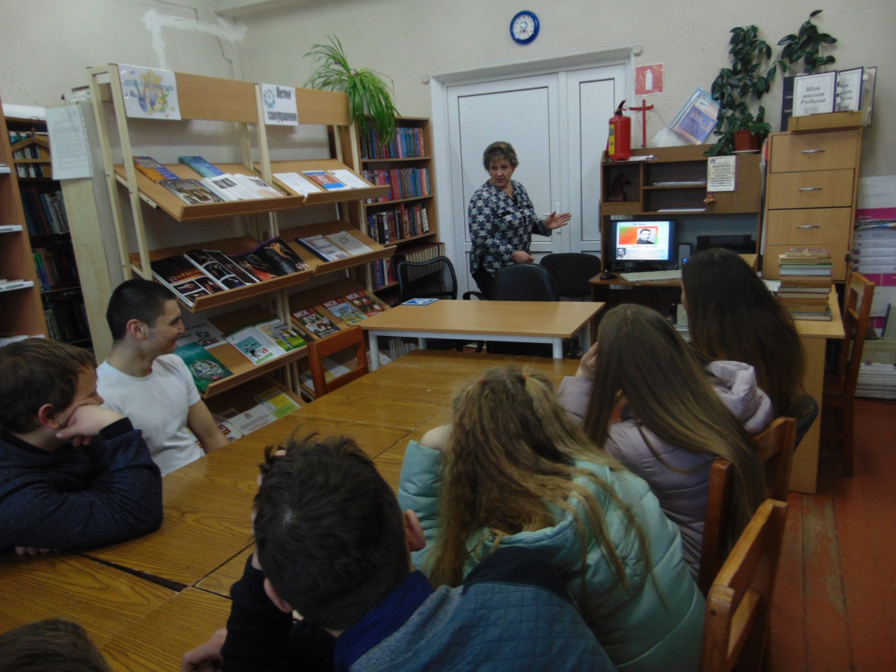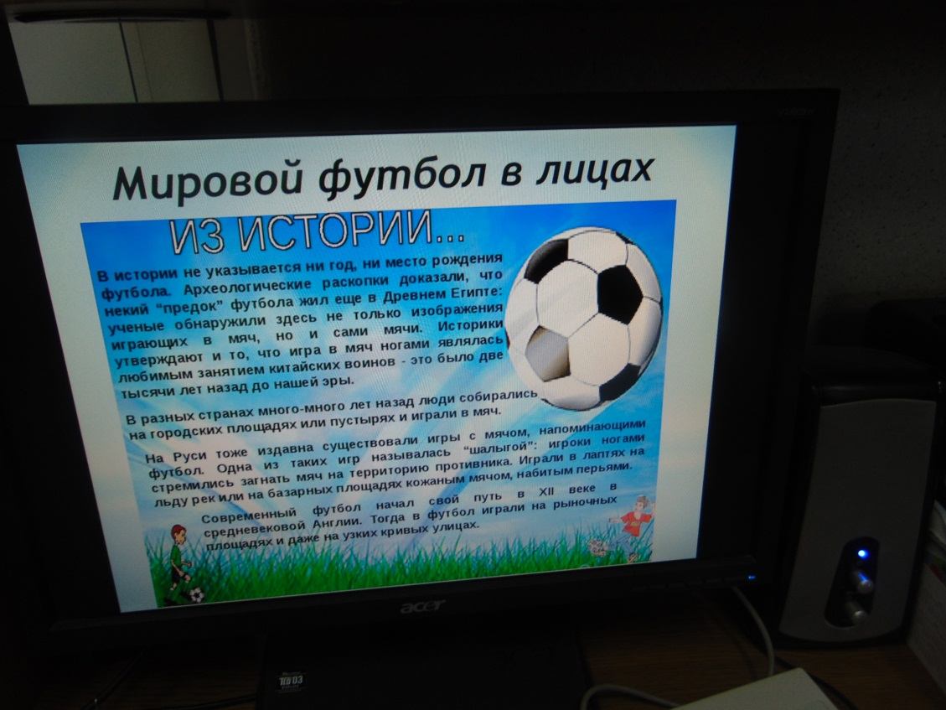 « Мировой футбол в лицах». Из нее ребята узнали о футболе как виде спорта, о первых командах, клубах, звездах мирового и российского футбола.